目录

1. 环境搭建 2

1.1 设备需求 2

1.2 软件需求 2

1.3 接线图 2

2. 参数配置 3

2.1 路由器配置 3

2.2 烧录工具配置 4

3. 操作步骤 5

# 环境搭建

该文档是汉枫HF-LPB100无线烧录指导。

## 设备需求

* 电脑WINDOWS98 以上系统；
* 路由器一个；
* WiFi模组HF-LPB100；

## 软件需求

* 烧录工具“HFUdate.exe”；
* 待烧录固件；

## 接线图

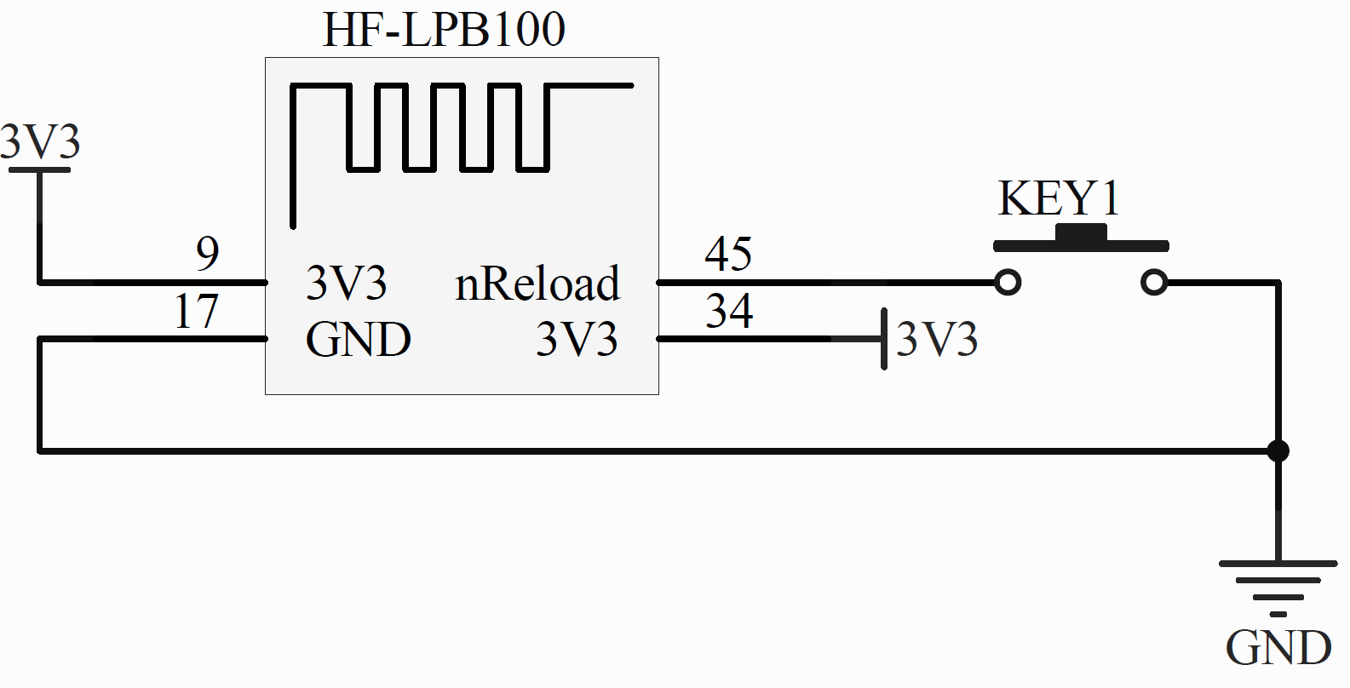

接线说明：

|  |  |  |
| --- | --- | --- |
| 引脚号 | 引脚名称 | 接线说明 |
| 9 | 3V3 | 接3.3V电源 |
| 17 | GND | 接电源地（GND） |
| 34 | 3V3 | 接3.3V电源 |
| 45 | nReload | 接轻触按键一端；轻触按键另一端电源地（GND） |

# 参数配置

## 路由器配置

* 配置路由器无线网络基本设置：

SSID号: UPGRADE-AP 密码：无（空）/不开启无线安全

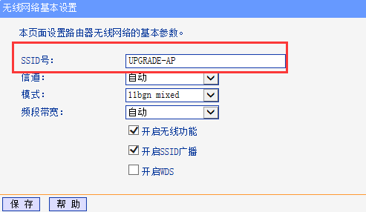

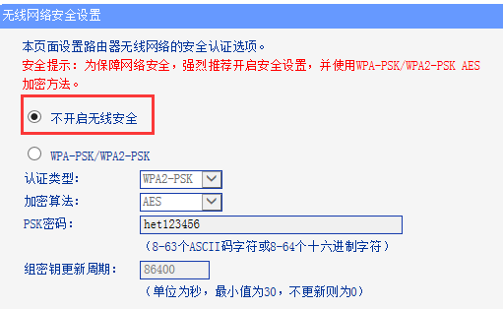

## 烧录工具配置

* 第一步，打开烧录工具“HFUdate.exe”；

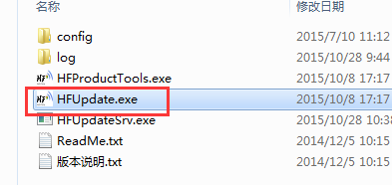

* 第二步，选择烧录固件：鼠标点击“升级固件”前面的“√”，（其他地方不需要勾选）在弹出的固件浏览界面浏览对应要升级的固件程序，并确定；

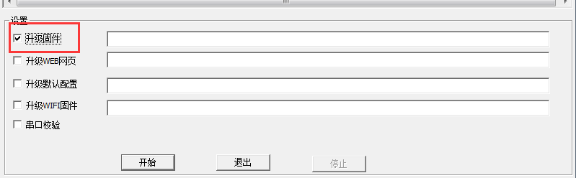

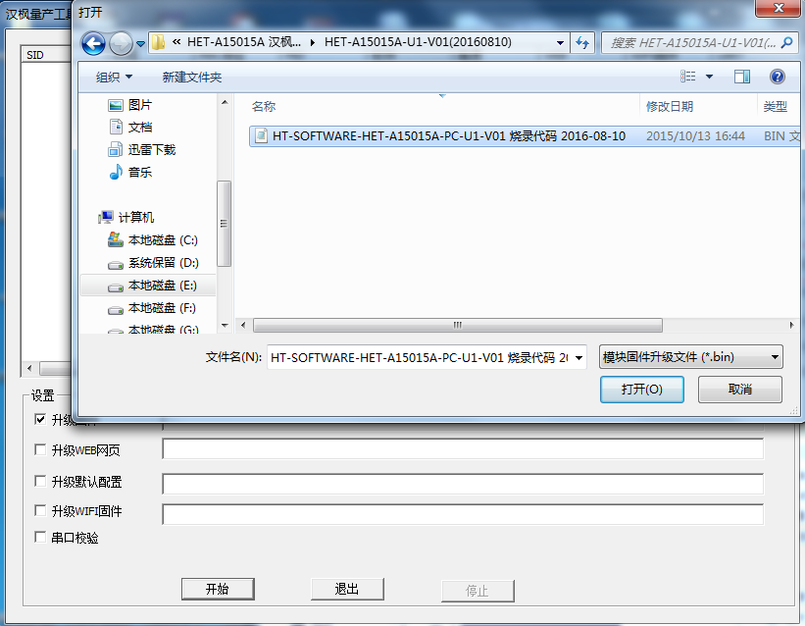

* 第三步，完成以上步骤以后，点击 “开始”按钮；

# 操作步骤

* 第一步，模组按照“1.3接线图”正确接线，按住按键KEY1不松开，模组上电，等待“汉枫量产工具”升级设备列表弹出正在升级的模组（注意核对MAC地址），松开按键KEY1；
* 第二步，升级设备列表由“升级中”变成“成功”，模组程序烧录完成。

**注：升级工具页面显示日志信息并且在log目录下打印模组升级信息；可同时一次最多可以时同时升级8PCS模组同时升级。**

